**МИНИСТЕРСТВО НАУКИ И ВЫСШЕГО ОБРАЗОВАНИЯ РОССИЙСКОЙ ФЕДЕРАЦИИ**

федеральное государственное автономное образовательное учреждение высшего образования

**НАЦИОНАЛЬНЫЙ ИССЛЕДОВАТЕЛЬСКИЙ**

**ТОМСКИЙ ПОЛИТЕХНИЧЕСКИЙ УНИВЕРСИТЕТ**

Инженерная школа энергетики

Отделение электроэнергетики и электротехники

Направление: 09.04.03 Прикладная информатика

Дисциплина: Программирование и основы алгоритмизации

Отчет

по лабораторной работе №5

**Функции**

Вариант 12

|  |  |  |
| --- | --- | --- |
| Выполнил:  студент гр. О-5КМ41 | ___________________  (подпись) | Рустамов Р.А. |
| Проверил: | ___________________  (подпись)  ___________________  (дата) | Гончаров А.С. |
|  | ___________________  (балл) |  |

Томск-2025

# ХОД РАБОТЫ

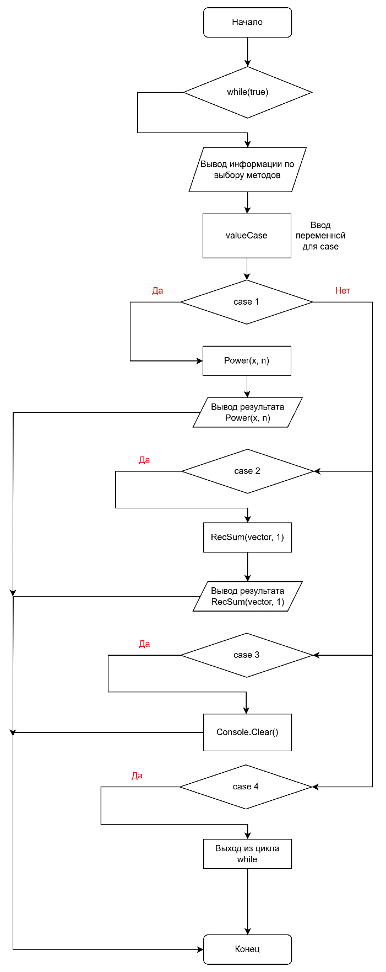

Рисунок – Блок схема основного тела программы

Основное тело программы состоит из 4 блоков case.

**Задача 1:** составить программу, которая позволит вычислить N-ю степень числа X, пользуясь формулой:

$$X^{N}=\left\{\begin{aligned}1, при N=0 \\ 1/X^{\left|N\right|} при N<0 \\ X⋅X^{N-1} при N> 0\end{aligned}\right.$$

Оформить именно вычисление такой степени в виде рекурсивной функции.

|  |  |
| --- | --- |
|  |  |

Рисунок – Программная реализация функции возведения в степень рекурсивно

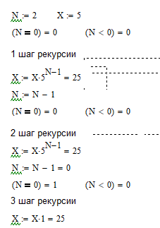

Рисунок – Пример работы в Mathcad 15

**Дополнительное задание:** Дан целочисленный массив. Напишите рекурсивную программу для вычисления суммы:

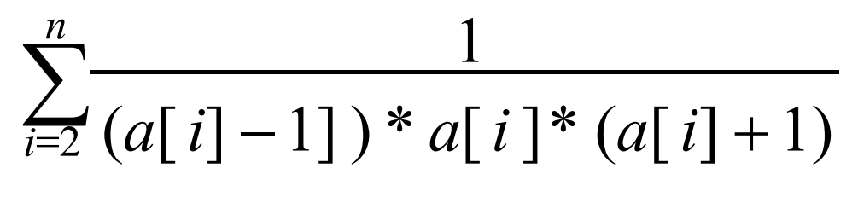

|  |  |
| --- | --- |
|  |  |

Рисунок – Программная реализация функции возведения в степень рекурсивно

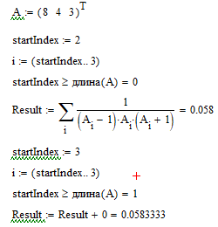

Рисунок – Результат работы программы в Mathcad 15

# Вывод

В ходе выполнения лабораторной работы № 5 были изучены:

* Функции.
* Рекурсивные функции.

# ПРИЛОЖЕНИЕ

using System;

using static System.Net.Mime.MediaTypeNames;

//using System.Collections.Generic;

//using System.Linq;

//using System.Text;

//using System.Threading.Tasks;

namespace Fifth_laba

{

class Program

{

// Метод позволяет создать массив размером [row, col] целочисленного типа.

static int[,] CreateMatrix()

{

Random rnd = new Random();

int col, row;

int[,] matrix;

while (true)

{

// Ввод и проверка корректности

Console.Write("Введите число столбцов массива: ");

if (!int.TryParse(Console.ReadLine(), out col) && col > 0)

{

Console.WriteLine("Введите целое положительное число ");

continue;

}

Console.Write("Введите число строк массива: ");

if (!int.TryParse(Console.ReadLine(), out row) && row > 0)

{

Console.WriteLine("Введите целое положительное число ");

continue;

}

matrix = new int[row, col];

for (int i = 0; i < matrix.GetLength(0); i++) // строки

{

for (int j = 0; j < matrix.GetLength(1); j++) // столбцы

{

int rnd_value = rnd.Next(2, 10);

matrix[i, j] = rnd_value;

Console.Write(matrix[i, j] + "\t");

}

Console.WriteLine();

}

Console.WriteLine("Массив размером [{0}, {1}] создан\n", row, col);

break;

}

return matrix;

}

// Данная функция выполняет конвертацию 2D массива в 1D

static int[] MatrixToVector(int[,] matrix)

{

int counter = 0;

int len = matrix.GetLength(0) * matrix.GetLength(1); // Получаем длину вектора

int[] vector = new int[len];

if (matrix.GetLength(0) >= 1)

{

foreach (int i in matrix)

{

vector[counter] = i;

if (counter == 0)

{

Console.Write("[" + vector[counter] + ", ");

counter++;

continue;

}

else if (counter == len - 1)

{

Console.Write(vector[counter] + "]\n");

break;

}

else

{

Console.Write(vector[counter] + ", ");

counter++;

}

}

}

return vector;

}

// Вычисление степени рекурсивно

static double RecPower(double x, int n)

{

//Console.WriteLine(x);

if (n == 0) // любое число в нулевой степени = 1

return 1;

if (n < 0) // отрицательная степень

return 1 / RecPower(x, -n);

return x * RecPower(x, n - 1); // рекурсивный шаг

}

// Рекурсивное вычисление суммы по формуле в задании 10

static double RecSum(int[] array, int i)

{

if (i >= array.Length) // база рекурсии

return 0;

// Необходимо чтобы в массиве не было 0 и 1, так как будет бесконечность.

double term = 1.0 / ((array[i] - 1) * array[i] * (array[i] + 1));

return term + RecSum(array, i + 1); // шаг рекурсии

}

static int ReadInteger(string text)

{

Console.Write(text + " ");

int intValue;

while (!int.TryParse(Console.ReadLine(), out intValue))

{

Console.ForegroundColor = ConsoleColor.Red;

Console.WriteLine("Введите целое число!");

Console.ResetColor();

Console.Write("\n" + text + " ");

}

//Console.WriteLine();

return intValue;

}

static double ReadDouble(string text)

{

Console.Write(text + " ");

double doubleValue;

while (!double.TryParse(Console.ReadLine(), out doubleValue))

{

Console.ForegroundColor = ConsoleColor.Red;

Console.WriteLine("Введите число с плавающей запятой!");

Console.ResetColor();

Console.Write("\n" + text + " ");

}

//Console.WriteLine();

return doubleValue;

}

static void Main(string[] args)

{

while (true)

{

Console.WriteLine("1. Возведение в степень;" + "\n2. Дополнительное задание;"

+ "\n3. Очистить консоль; " + "\n4. Выход.");

int valueCase = ReadInteger("Выберите вариант из списка. ");

if (valueCase < 1 || valueCase > 4)

return;

switch (valueCase)

{

case 1:

double x = ReadDouble("Введите число Х ");

int n = ReadInteger("Введите степень N: ");

Console.WriteLine($"{x}^{n} = {RecPower(x, n)}");

break;

case 2:

// Задание №2

int[,] matrix = CreateMatrix();

int[] vector = MatrixToVector(matrix);

int[] a = { 2, 3, 4, 5, 6 };

// начиная с i=2 (по условию), а в C# это индекс 1

double result = RecSum(vector, 1);

Console.WriteLine("Сумма = " + result);

break;

case 3:

Console.Clear();

break;

case 4:

return;

}

}

}

}

}